Semaine 3

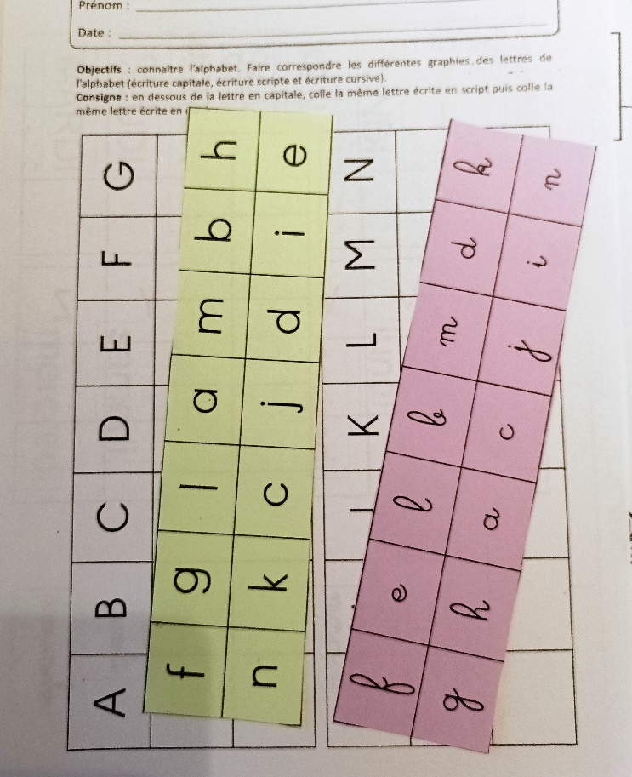
L’alphabet dans les 3 types de graphies….. travail long, très long donc pas simple de rester concentré.
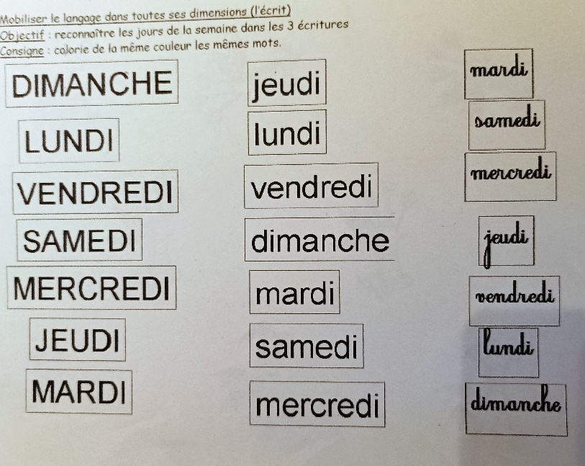
Les jours de la semaine dans les 3 graphies.
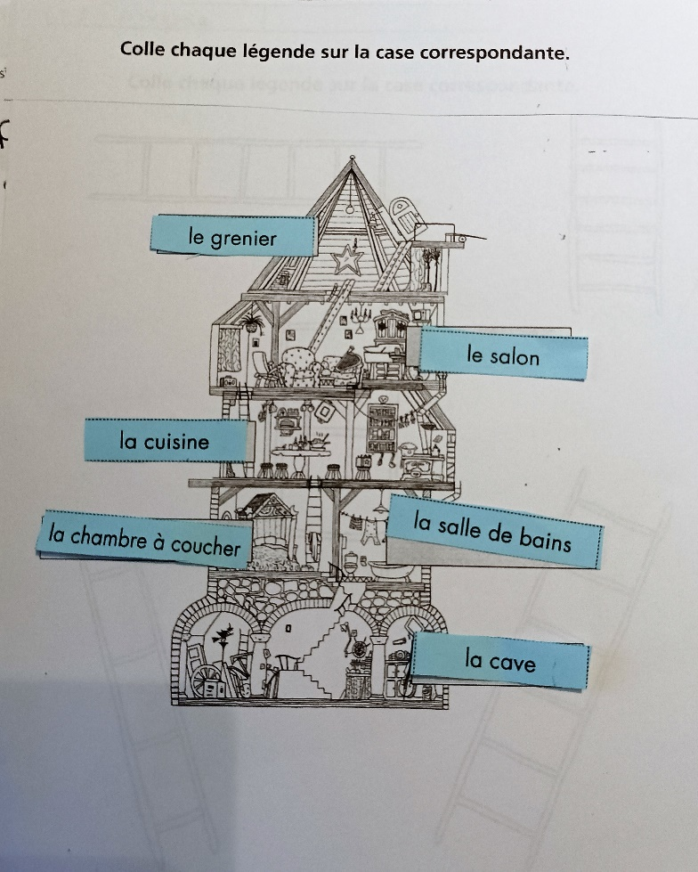
La maison visitée par Patou : reconnaitre le nom de chaque pièce (modèle au tableau dans une autre graphie bien sûr !)

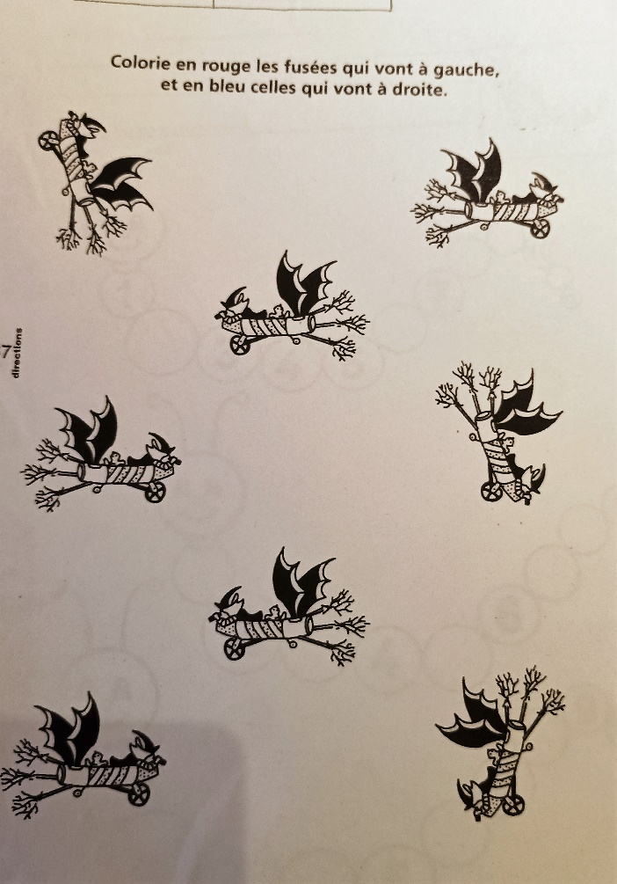
Droite, gauche……les enfants ont écrit un G et une D de chaque coté pour ne pas se perdre.
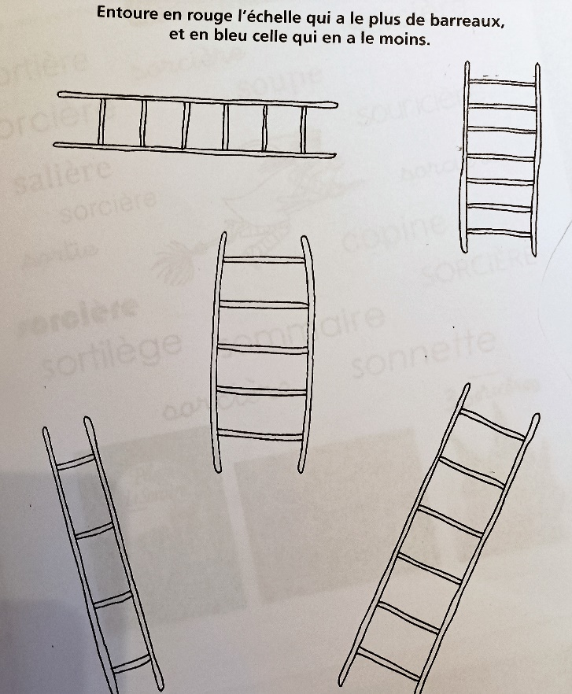
Compter les barreaux et ne pas se fier à la taille du dessin !
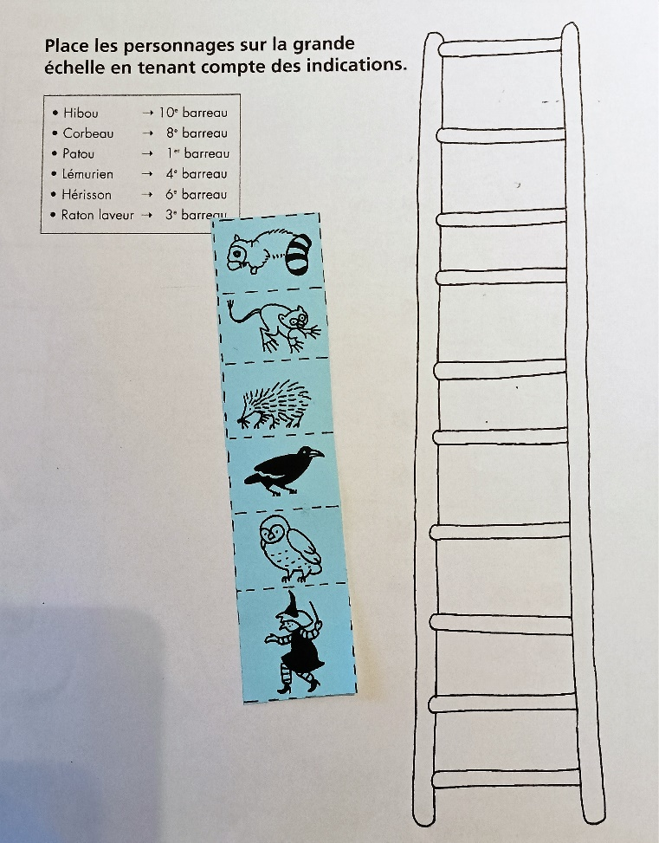
Compter les barreaux et les mettre sur celui que me dicte la maitresse.

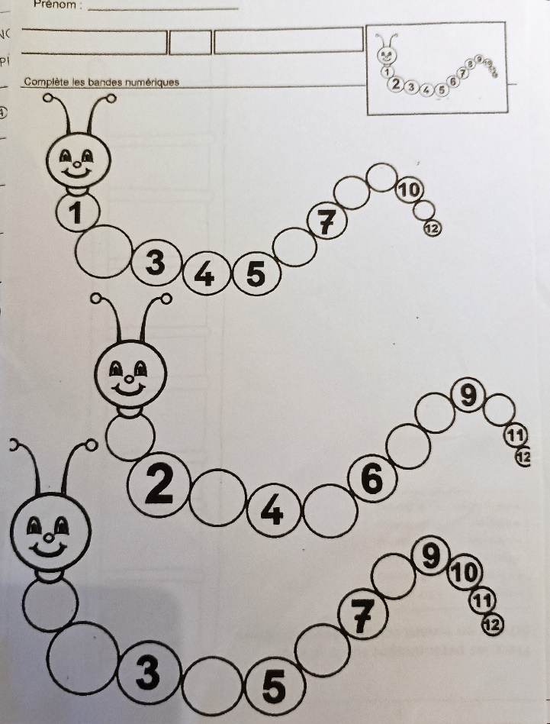
Je compte et j’écris ce qu’il manque……Attention certains enfants ne connaissent toujours pas leur chiffre.
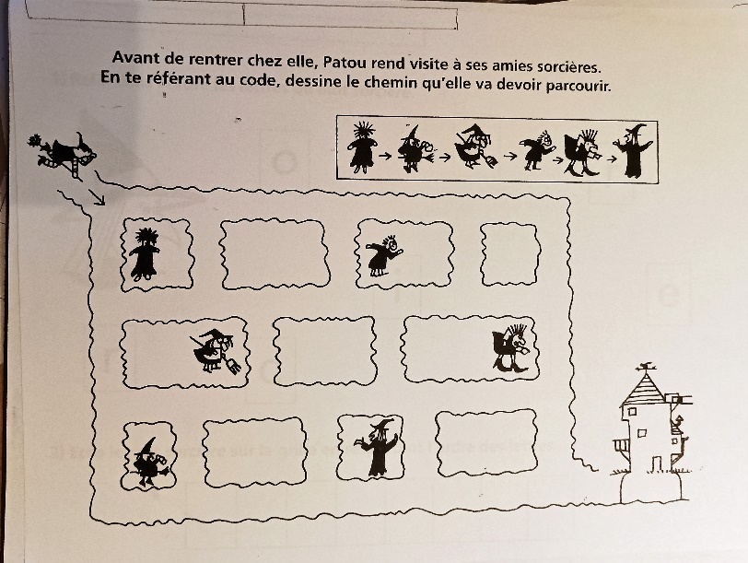
Un petit labyrinthe avec un chemin imposé.

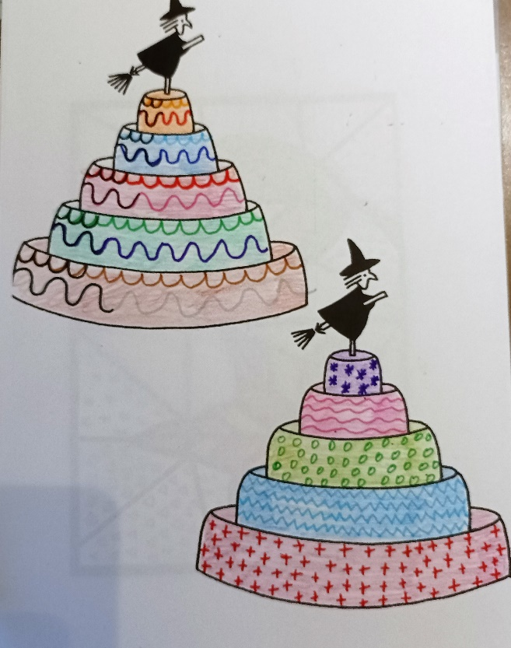
Un peu de graphisme sur le gâteau….

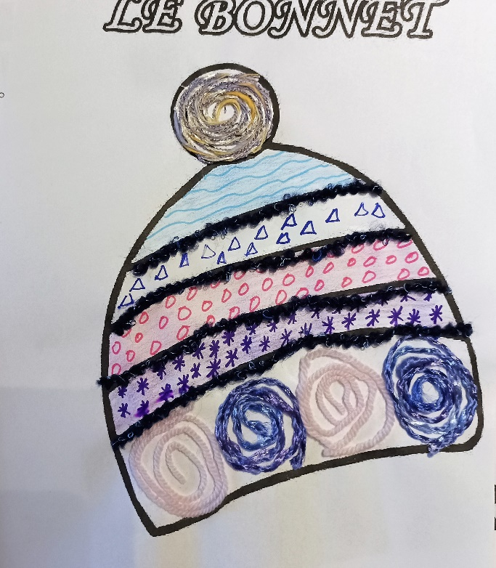
Décorer mon bonnet …..

